一，认识自己

1. 发现自己的优势

1.1standout2.0

测试自己的优势领域，从而结合实际重新认识自己，在MEM团队中发挥自己的优势。

1.1.1学习《standout2.0》，并在网上完成测试，形成我的职业倾向以及个人优势趋向测试报告，报告展示的是个人特点所适合从事的各种工作，就是利用这种方式来进一步加深对自己的认知。

1.1.2根据步骤回答问题

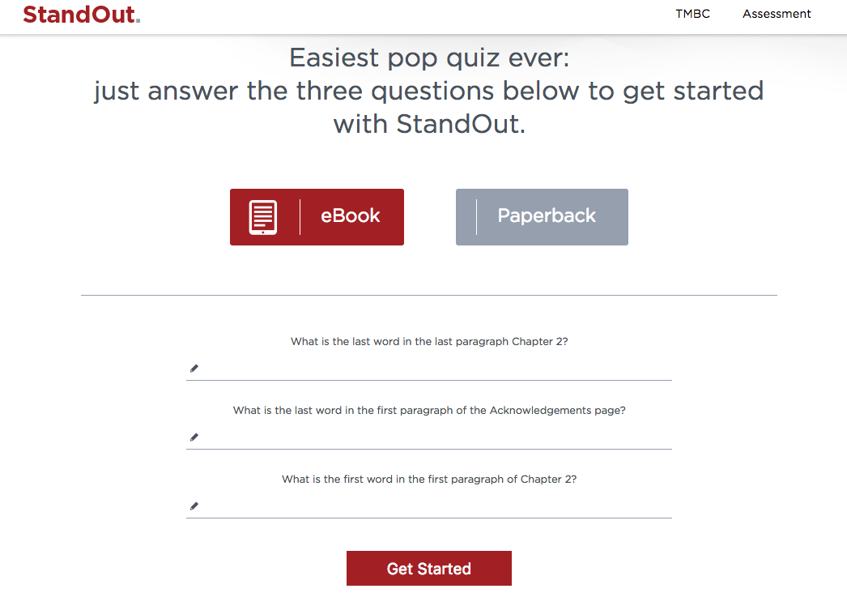

1.1.4得出一份优势测试报告，会按照优势的强度进行排序

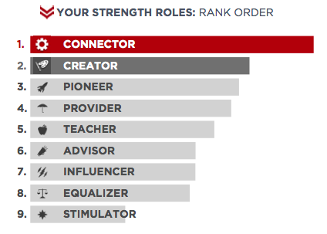

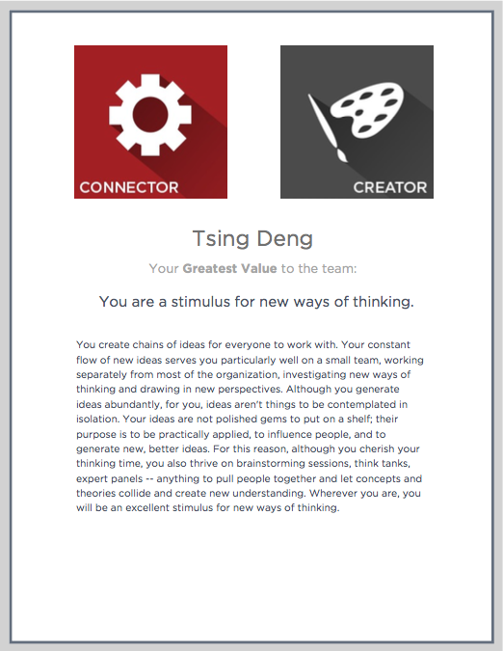

通过优势测试与殷建松老师的讲解，学员对自己的有了更加深刻的认识

。

2.个人简历

2.1通过简历展现自己的价值

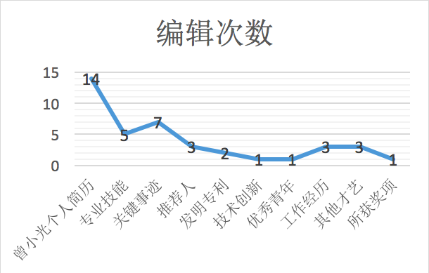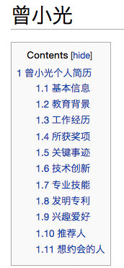

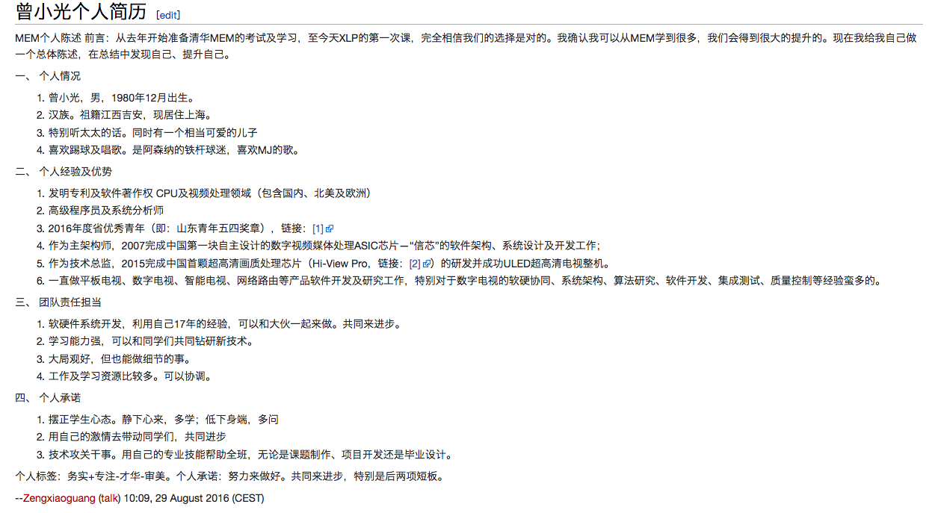

简历需要不断迭代，如左图所示，曾小光同学一直在迭代自己的简历，每天不同时间段都有编辑。

通过不断迭代简历，才能展示自己的价值，让别的同学看到。好的简历是自己的敲门砖。

3.团队协同

3.1班级宪章定制

制定班级宪章，该宪章以全体MEM学生的共同目标为基础，制定了相应的规章制度及流程，是MEM班级管理的“宪法”，在MEM班级里拥有最高约束力。全体MEM成员都必须以宪章规定作为根本的活动准则，维护宪章尊严、并且有义务维护宪章的实施。

本梯次同学需要讨论班级宪章和班级的关系。并对上一梯次制定的班级宪章进行审查。

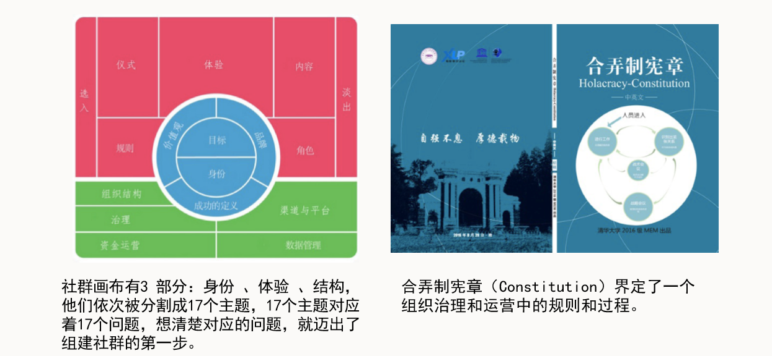

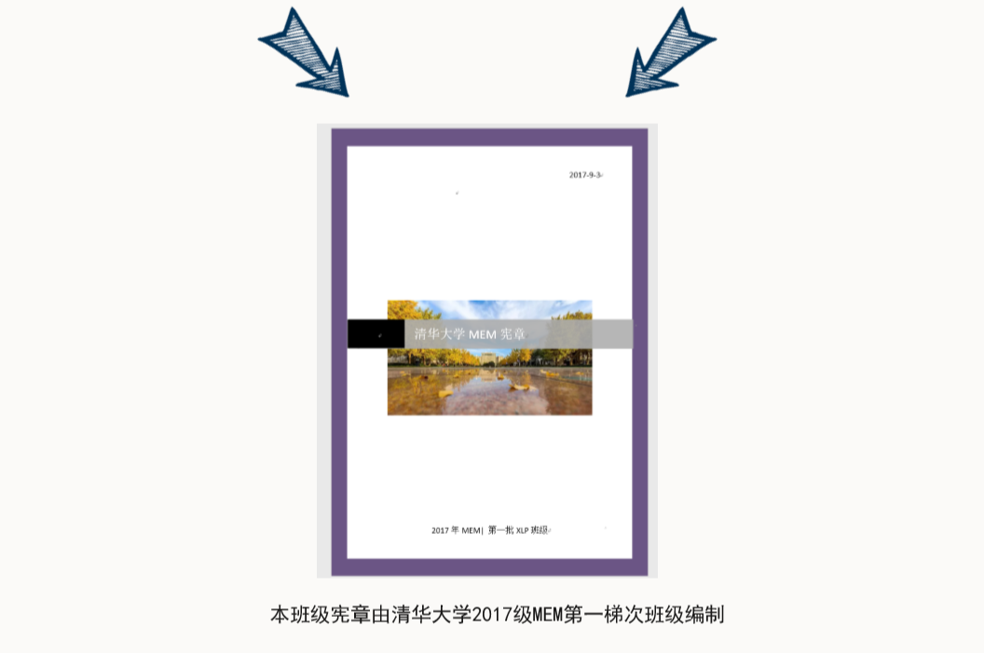

3.2辩论制定宪章的方法论

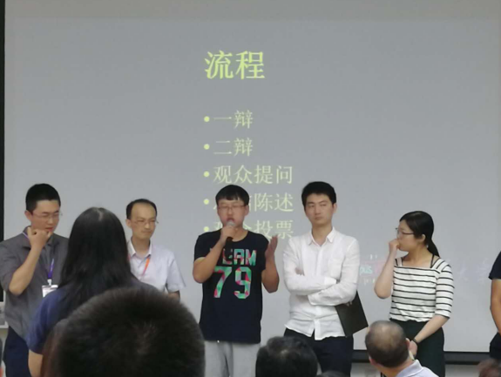

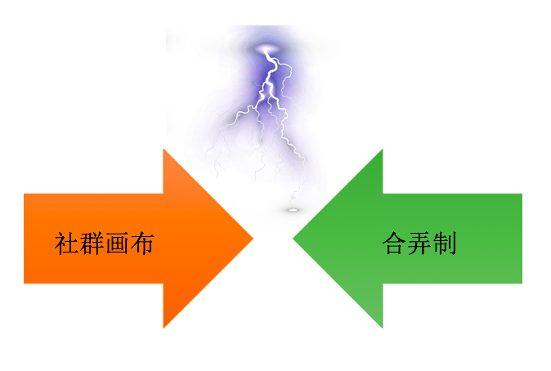

全班同学随机分为支持社群画布或者合弄制的两方，小组之间先互相进行辩论，最终由支持社群画布和支持合弄制的同学中，分别选拔出三位最佳辩手，组队进行终极辩论。

3.2终极汇报演出

3.2.1终极汇报演出在第四天下午举行

3.2.2终极汇报演出原则

1. 终极汇演组委会应在第三天课程结束前组建完毕
2. 终极汇演组委会应至少调动三分之二的同学参与
3. 终极汇报演出应提前排练